Dan planeta Zemlje – naš plavi planet
Učenici viših razreda obilježili su Dan planeta Zemlje integriranim danom 24. travnja. Za taj su dan njihovi profesori pripremili posebne tematske radionice i predavanja o Zemlji. Cilj je bio ekološki osvijestiti učenike o važnosti očuvanja planeta na kojemu živimo. Učenici su mogli čuti ponešto o erama Zemlje, fosilima i glavnim onečišćivačima tla, zraka i vode na radionicama iz Geografije. Radionice Hrvatskoga jezika bile su usmjerene na čitanje i pisanje tekstova o ekološkim katastrofama i zanimljivostima vezanima uz naš planet i izradu plakata. Radionica iz Vjeronauka učenicima petih razreda predstavila je 10 ekoloških zapovijedi, a na satu Informatike učenici 6. razreda programirali su micro:bitovima. I na radionici iz Engleskoga jezika bilo je zanimljivo jer su učenici 6. razreda pisali kraće tekstove o ugroženim životinjama svijeta.
Na satovima Kemije za sedme razrede izvodili su se pokusi o kisiku i ugljikovome dioksidu, a učenici su izlagali što su naučili o atmosferi i položaju Zemlje u Sunčevome sustavu. Učenici osmih razreda učili su kako nastaju prirodne pojave na Zemlji poput duge uz pokuse koji su oduševili razrede.
Sedmaši su na satovima Fizike u grupama izrađivali sunčane satove i prema položaju Sunca uspješno utvrdili koliko je sati, a osmaši su izvodili pokuse nastajanja tornada, oblaka i tsunamija.
Tematske su križaljke i plakate izrađivali i ispunjavali učenici 5. i 8. razreda na satovima Matematike i pokazali koliko znaju.
Svi su učenici s oduševljenjem pratili sve radionice i zaključili kako jedva čekaju sljedeći sličan projekt.

Novinarska skupina 6. i 8. razreda

5.r
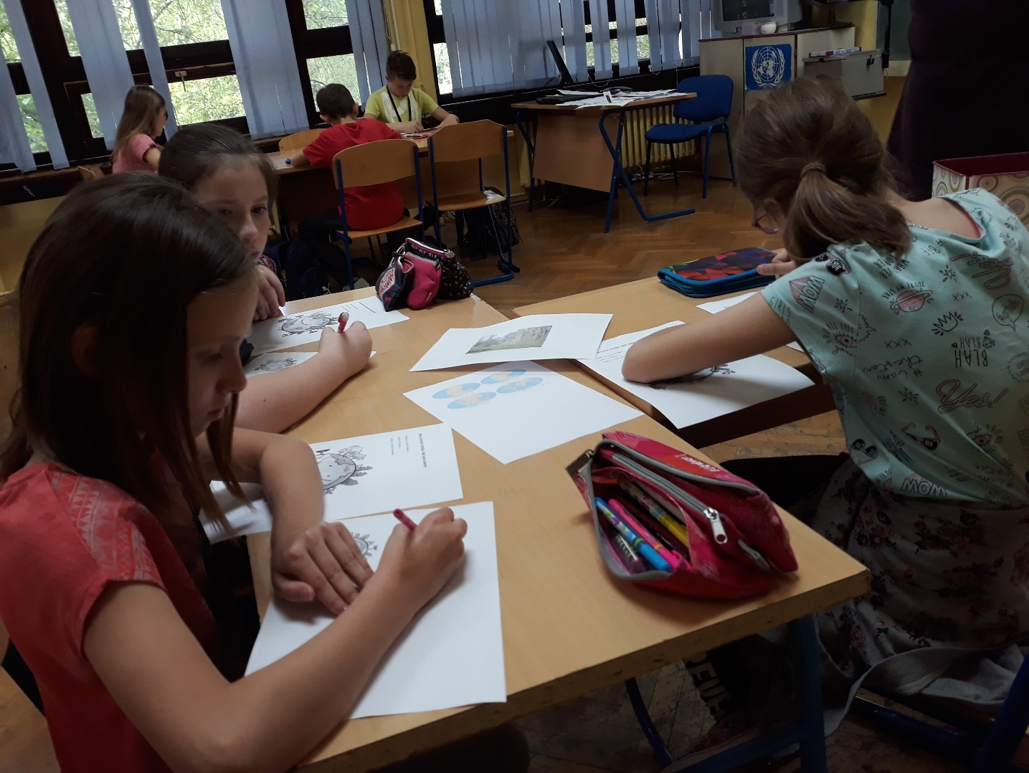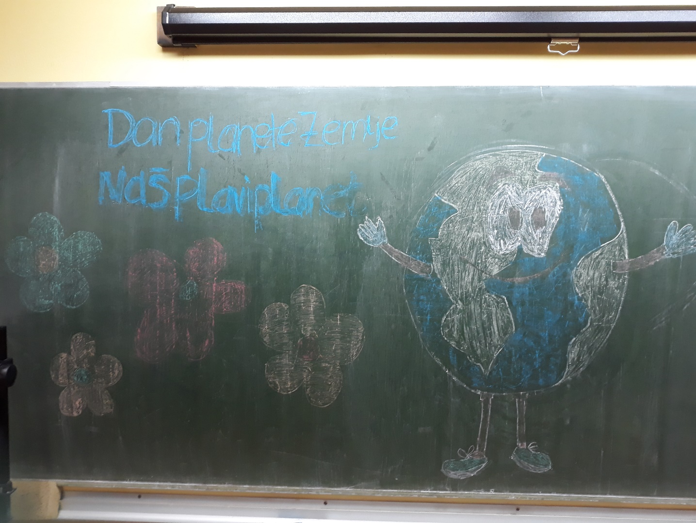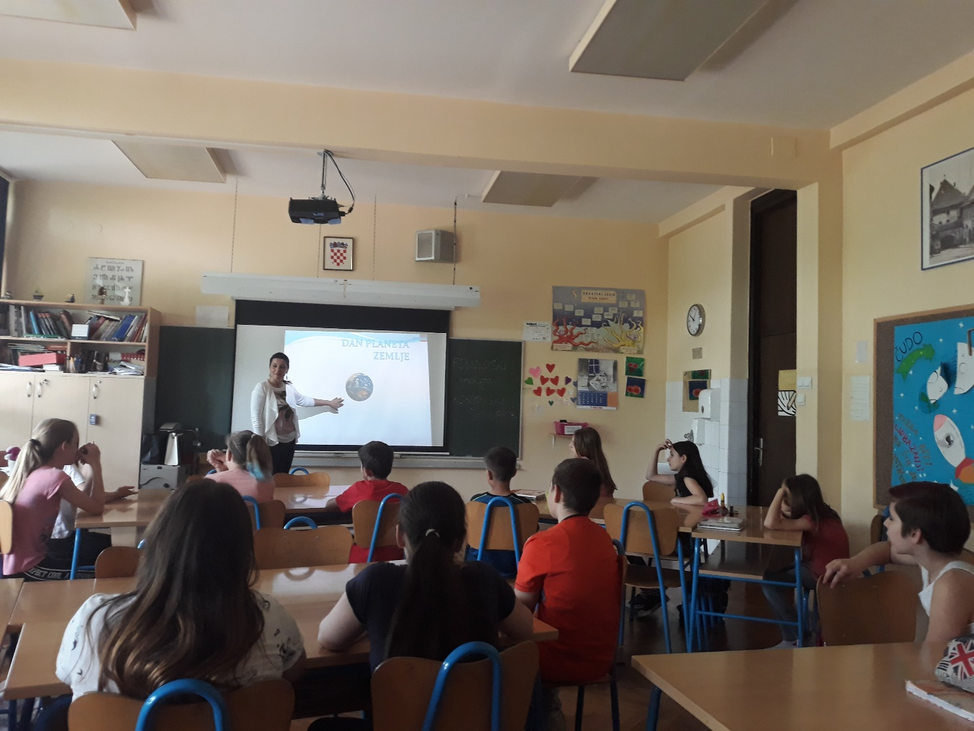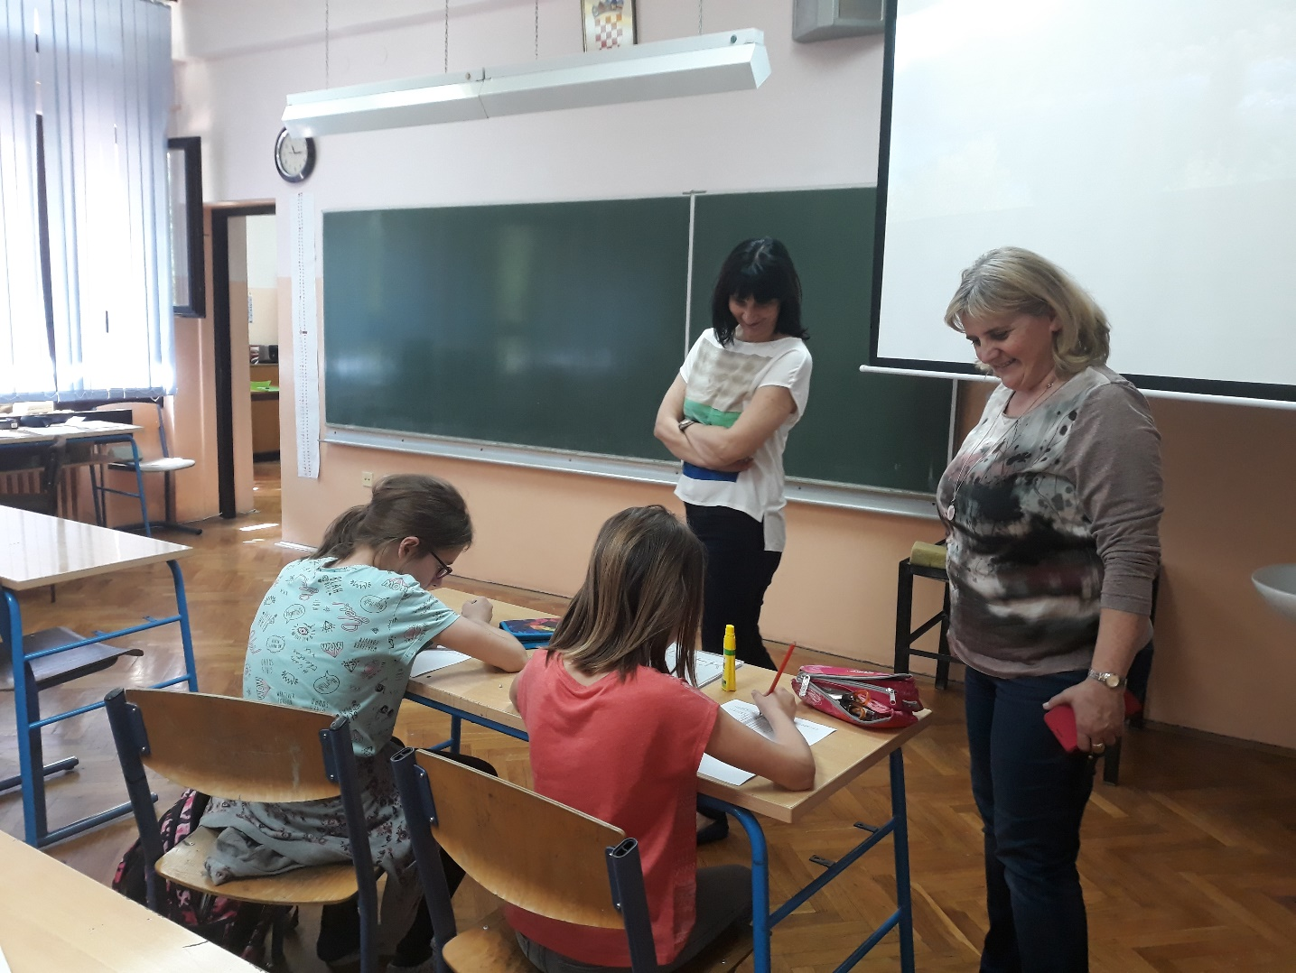

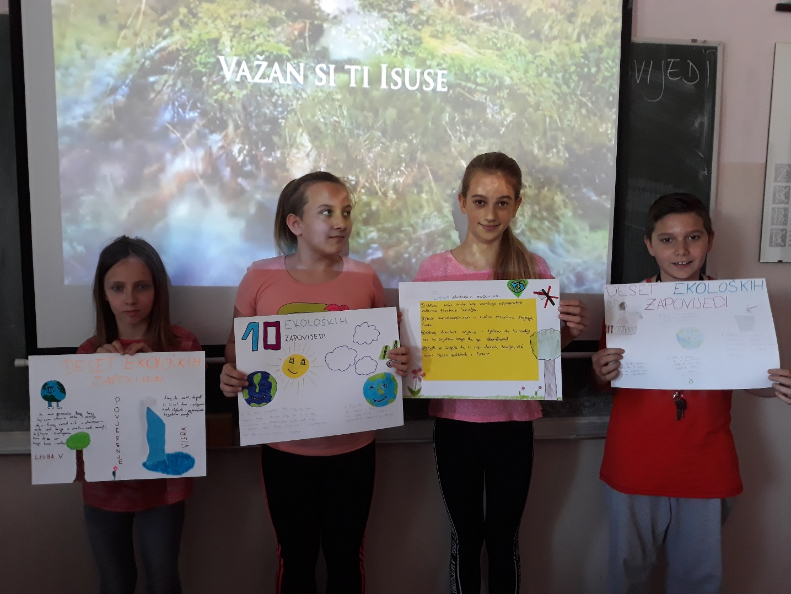

6.r

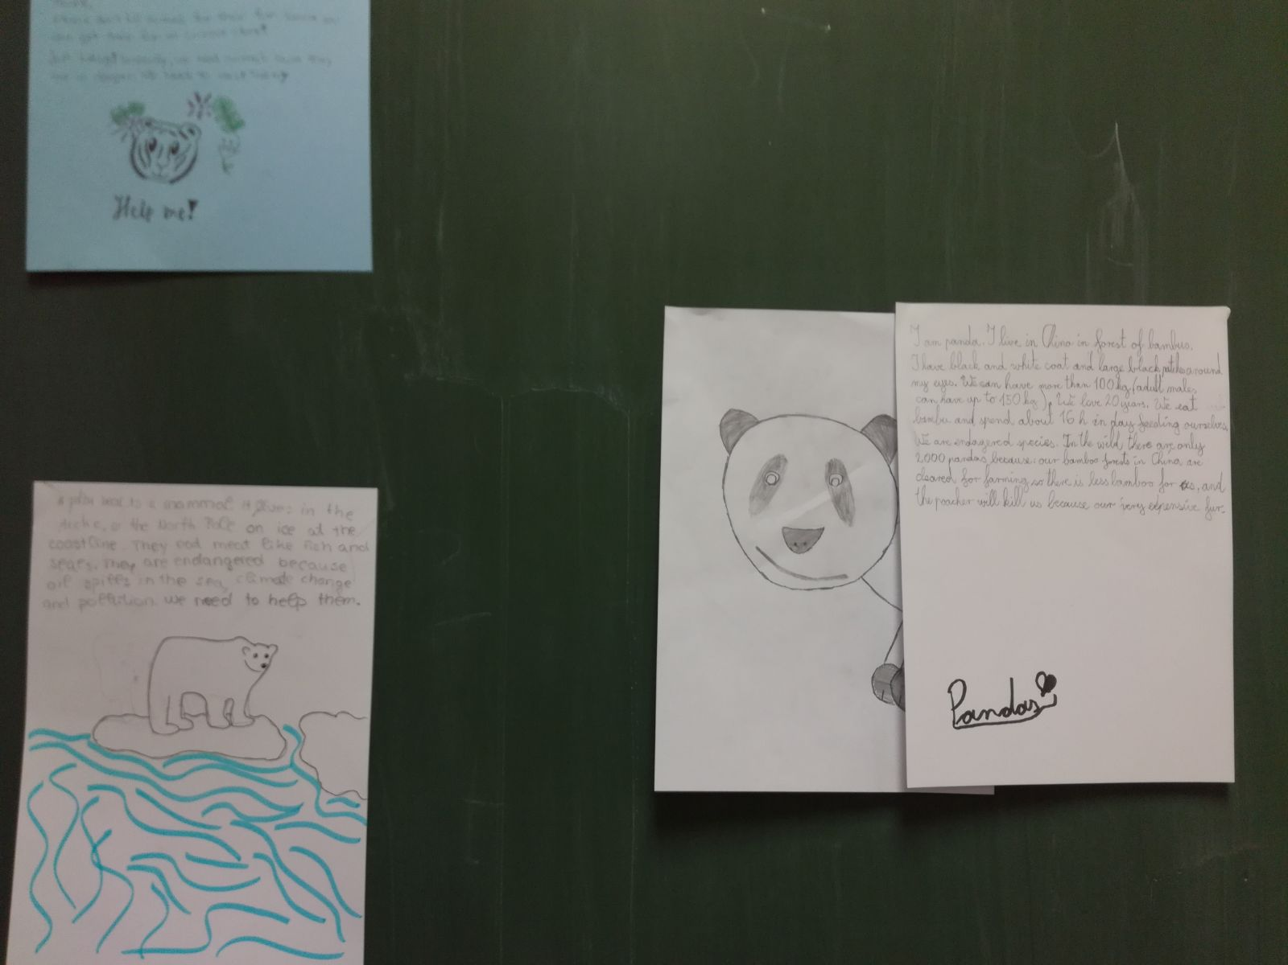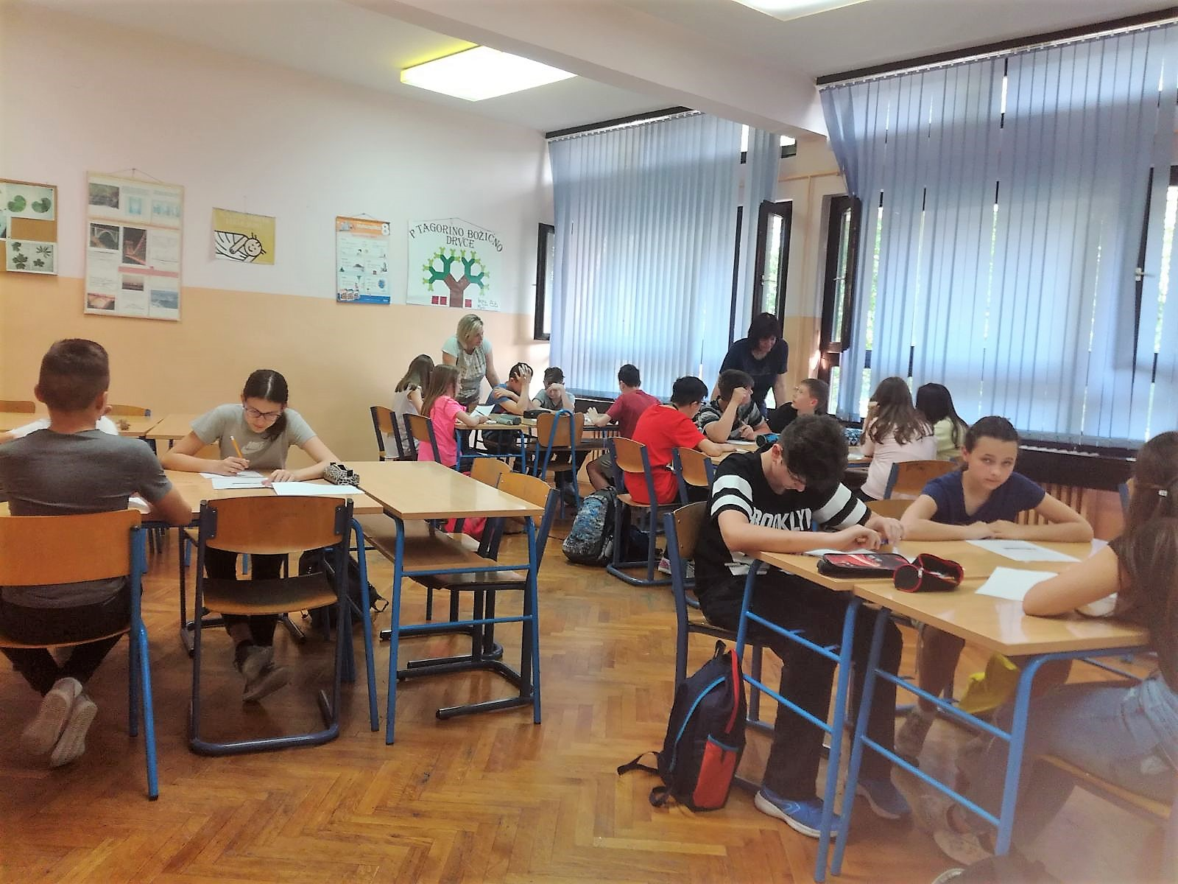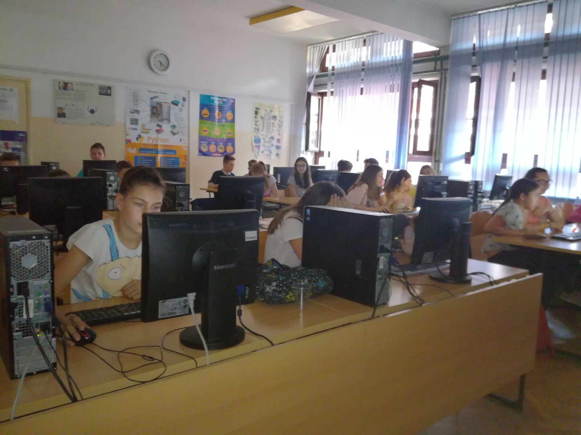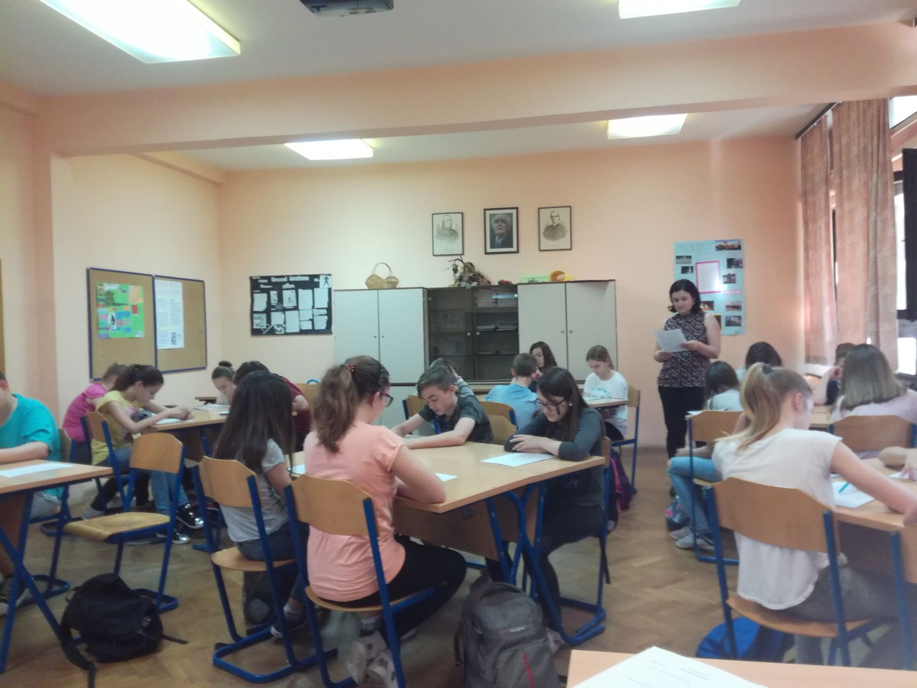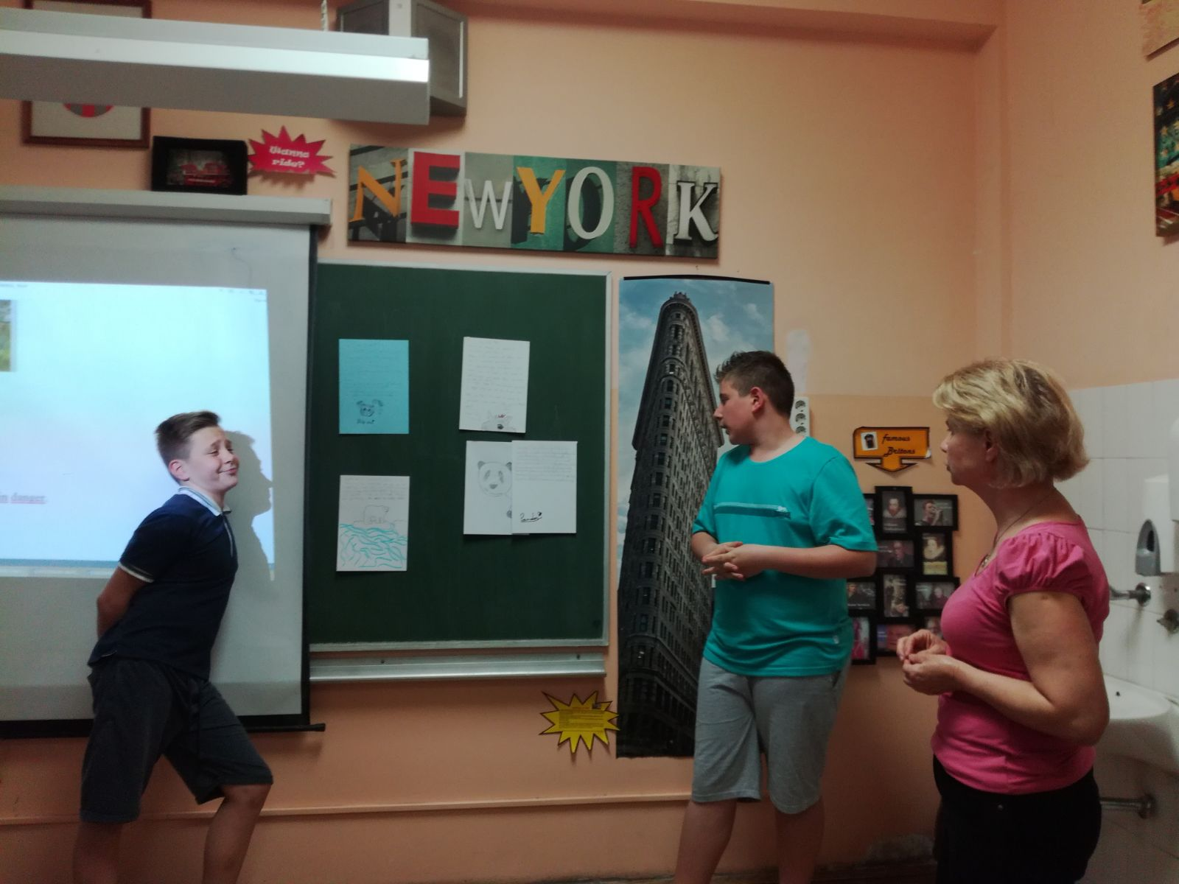

7.r

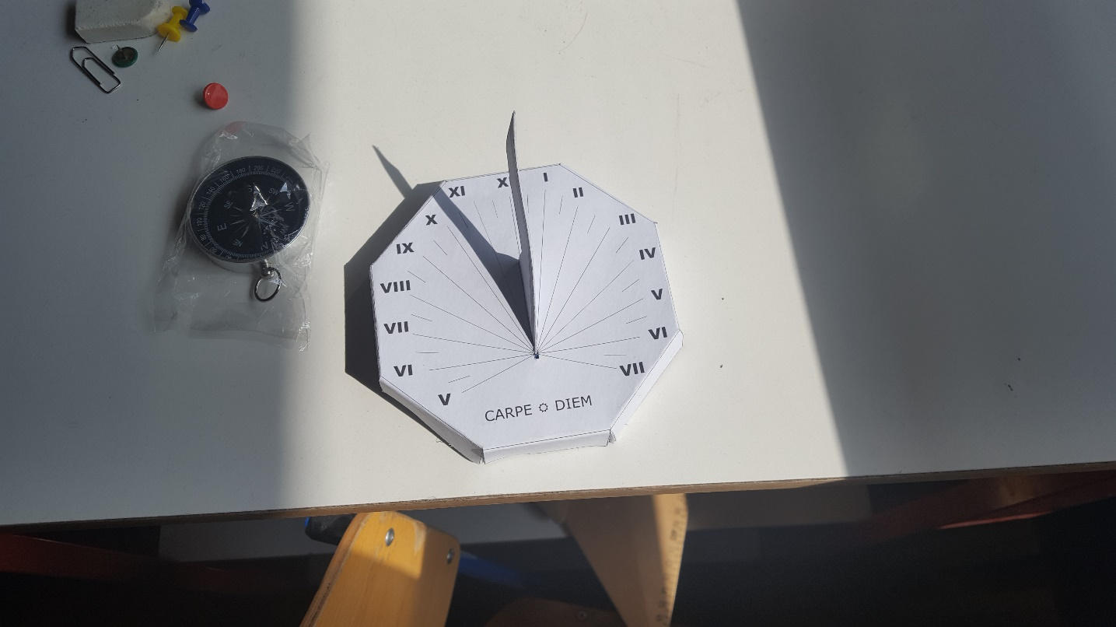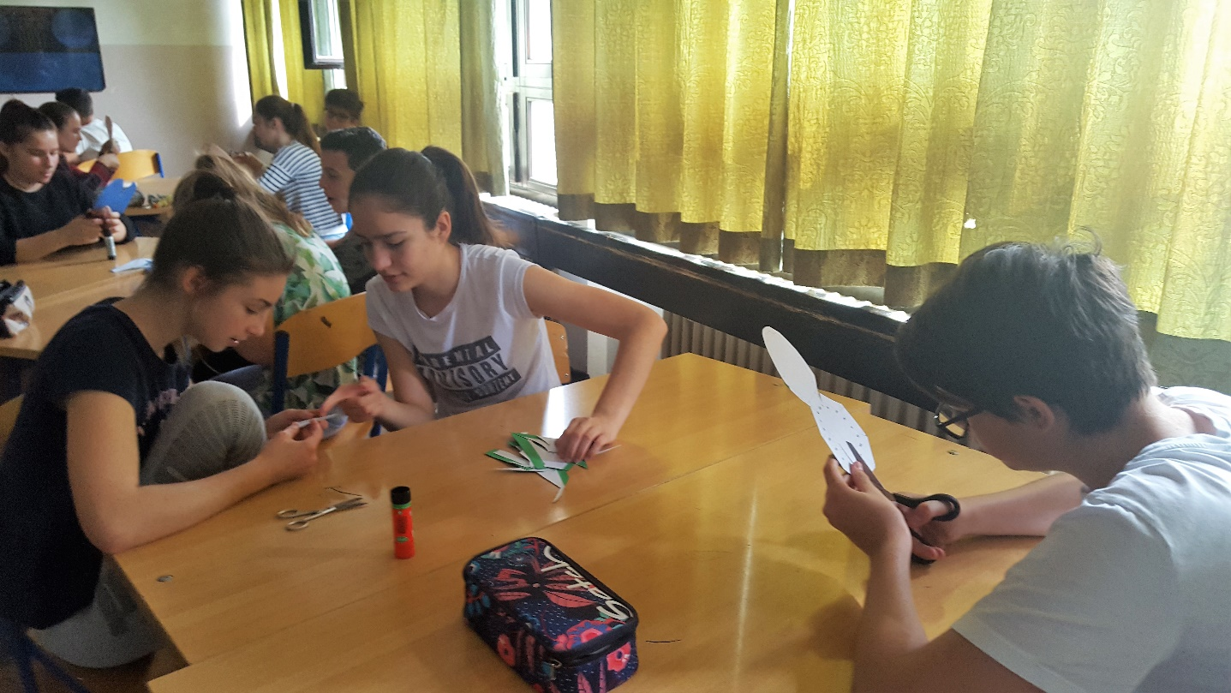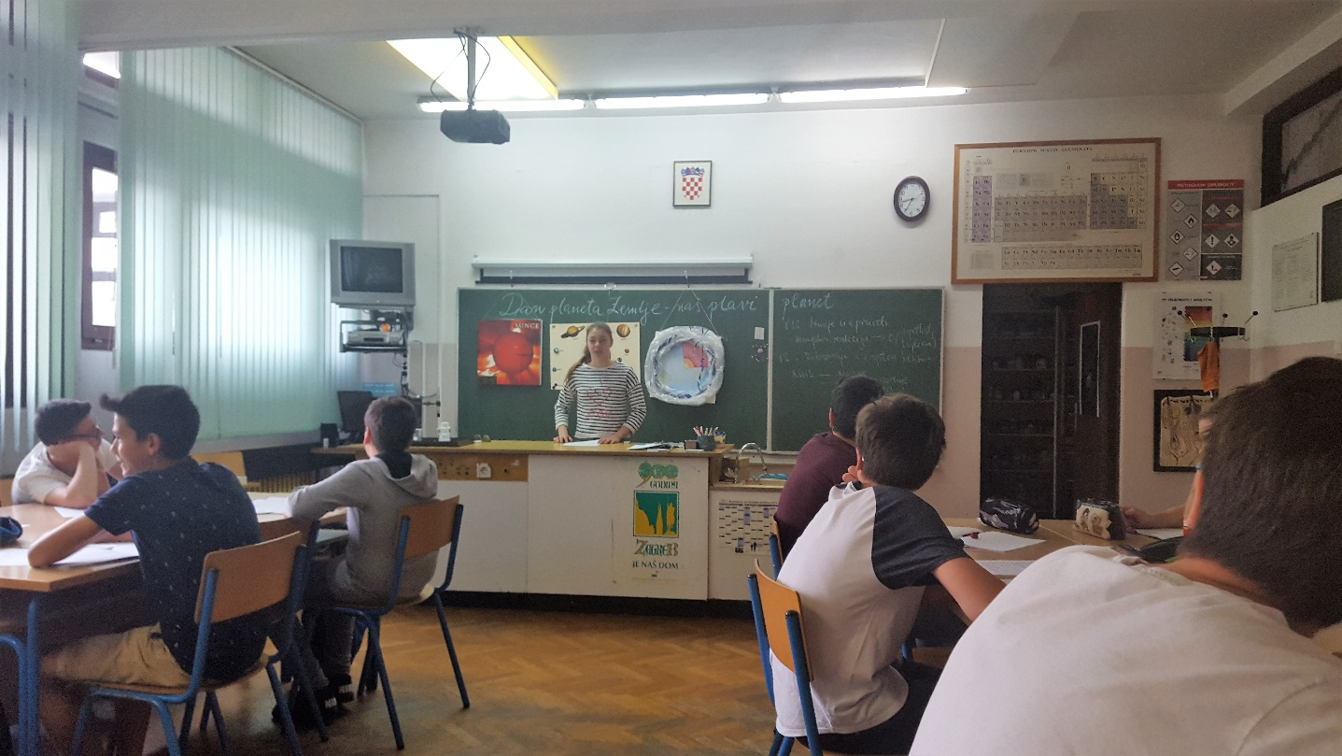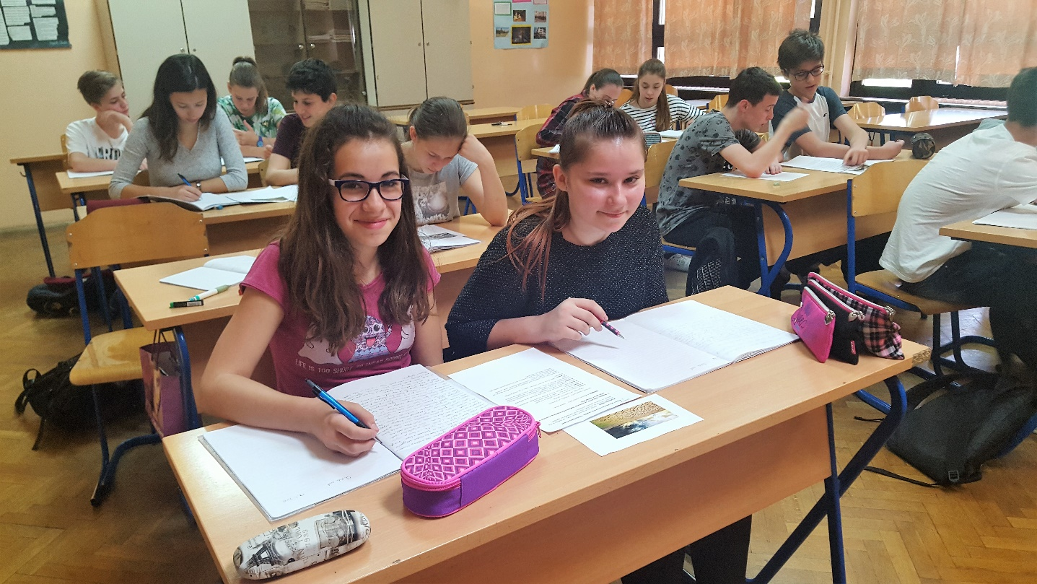

8.r

